CASO DE USO CU10 – Mostrar Tablón

Elaboró: Dante Espinoza | Aprobó: | Revisó:
Fecha: 29/05/15 | Fecha: | Fecha:

Resumen Ejecutivo

Código | CU10
Paquete | General
Nombre | Mostrar Tablón
Versión | 1.0
Prioridad | Alta
Confeccionó | Dante Espinoza
Relevó | Dante Espinoza

Revisó
Descripción | CU que permite mostrar el tablón de cada usuario, este contendrá las publicaciones y los botones de: publicar, republicar y eliminar del usuario y de sus contactos.
Actores | Usuario Registrado: Usuario que visualizará la página principal que contendrá el tablón con las publicaciones
Frecuencia | Diariamente

Comentarios

Observaciones

Curso Normal
l

Precondición | PreC 1° El usuario ya está registrado en el sistema CU : Registrar Usuario
Nº | Paso (Flujo de Sucesos)
1 | Usuario: Ejecuta CU iniciar sesión
2 | Sistema: Muestra página principal {cu10 cd 2.1}
3 | Sistema: Muestra área de nueva publicación sobre el tablón de publicaciones.(Usuario, fecha, casilla de escritura de mensaje, botón publicar) {cu10 cd3.1}
4 | Sistema: Ejecuta CU06: Listar publicaciones
5 | Fin de CU10

Consideraciones de diseño

Cod | Nombre | Descripción
CU10 cd2.1 | Página principal index.png | Muestra la página principal del sistema, donde si visualizan todos sus componentes.
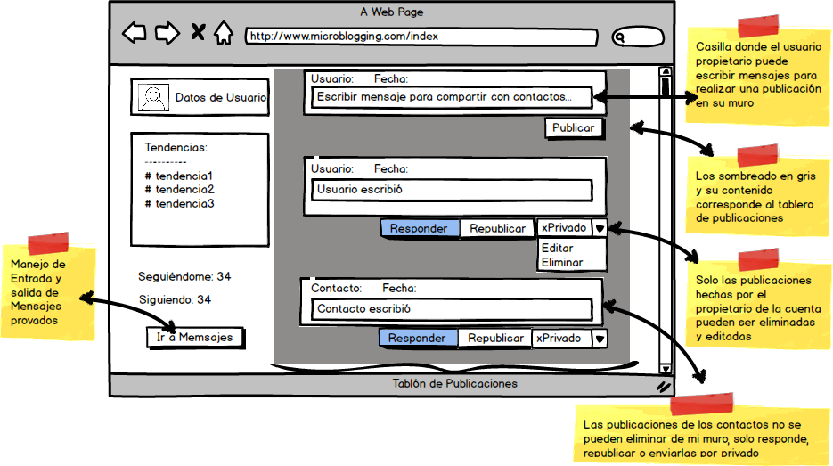

CU10 CD3.1 | Casilla escribir nuevo mensaje de publicación | Muestra una casilla donde se podrá escribir un mensaje para realizar la publicación en el muro de publicaciones
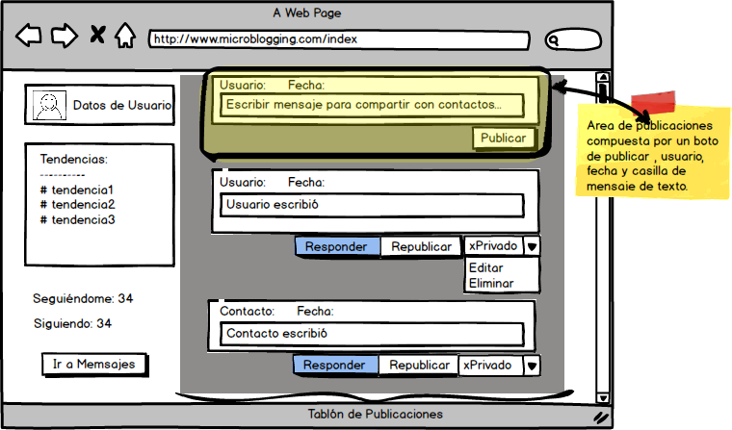

Observaciones

Cod | Descripción
{Ob 1} | Este caso de uso solo permite mostrar al usuario las distintas opciones que puede realizar sobre sistema.

Documentación anexa

Nombre | Tipo | Nombre/Lugar
Partes de la página principal index | Imagen | ..\requerimientos\Condiciones de diseño\Imagenes
